Дробышевская Наташа, 4 группа

**Лабораторная работа №6**

1. Проверить установленную версию

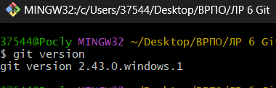

1. Получить справку по Git

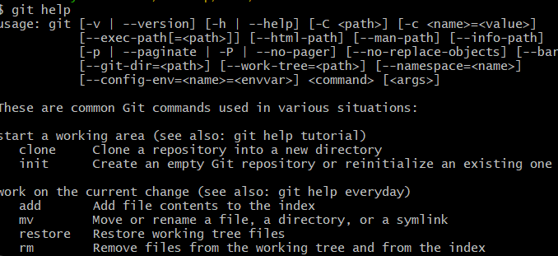

Для получения справки по Git используется команда Git help. В справке прописываются все возможные команды.

1. Создание репозитория

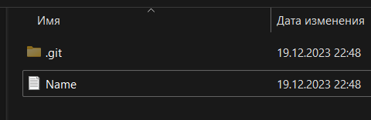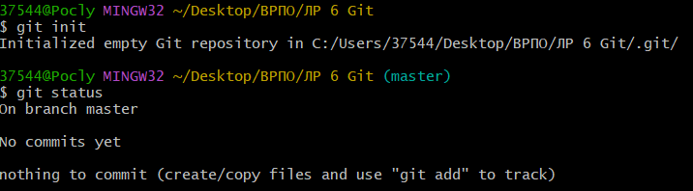

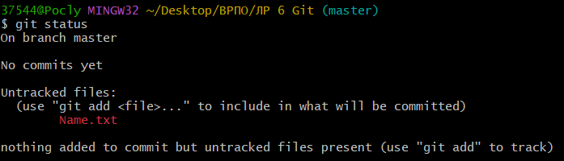

Для инициализации репозитория используется команда git init

После использования git status в окне отображается текущее состояние репозитория. Красным цветом отмечены новые и модифицированные файлы и папки

1. Выполнение конфигурации git

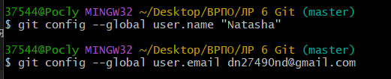

Проверка

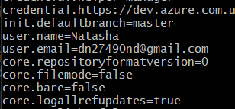

1. Проиндексировать файл Name.txt

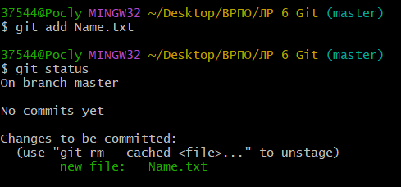

После этого в окне отображается то, какой новый файл был добавлен

1. Зафиксировать изменения проиндексированных файлов в репозитории

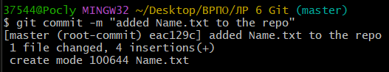

Git commit выполняет коммит проиндексированных файлов в репозиторий. Git информирует об успешном создании нового коммита. Файл добавлен в ветку master

1. Просмотр журнала

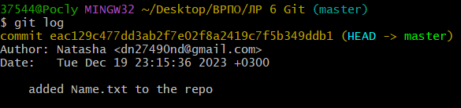

1. Изменение файла

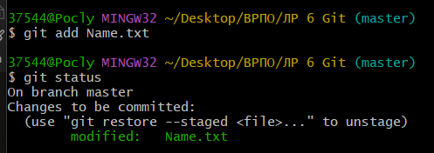

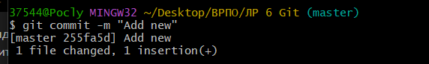

1. Kndf
2. Создание ветки

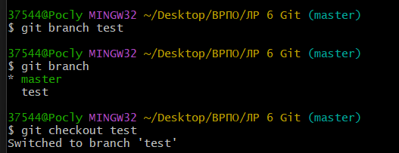

1. Создать новый файл

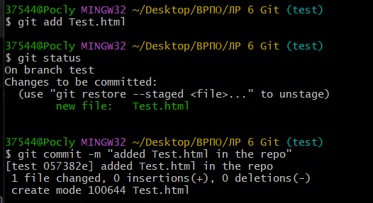

1. Список всех веток

